Победитель районного конкурса чтецов «Одной мы связаны судьбой» ученица 10 класса Шульгина Валерия. Руководитель – зав.библиотекой Ефременко Анна Александровна

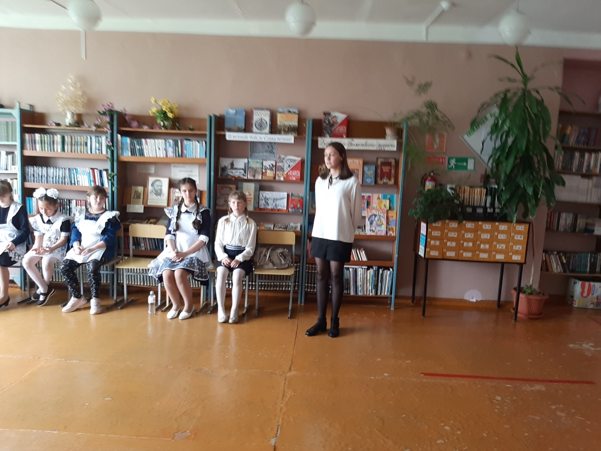

Выступление участников театра «Маскарад» на празднике, посвященном Великой Победе. Руководитель - Ефременко Анна Александровна

Чтение стихотворений (монтаж)

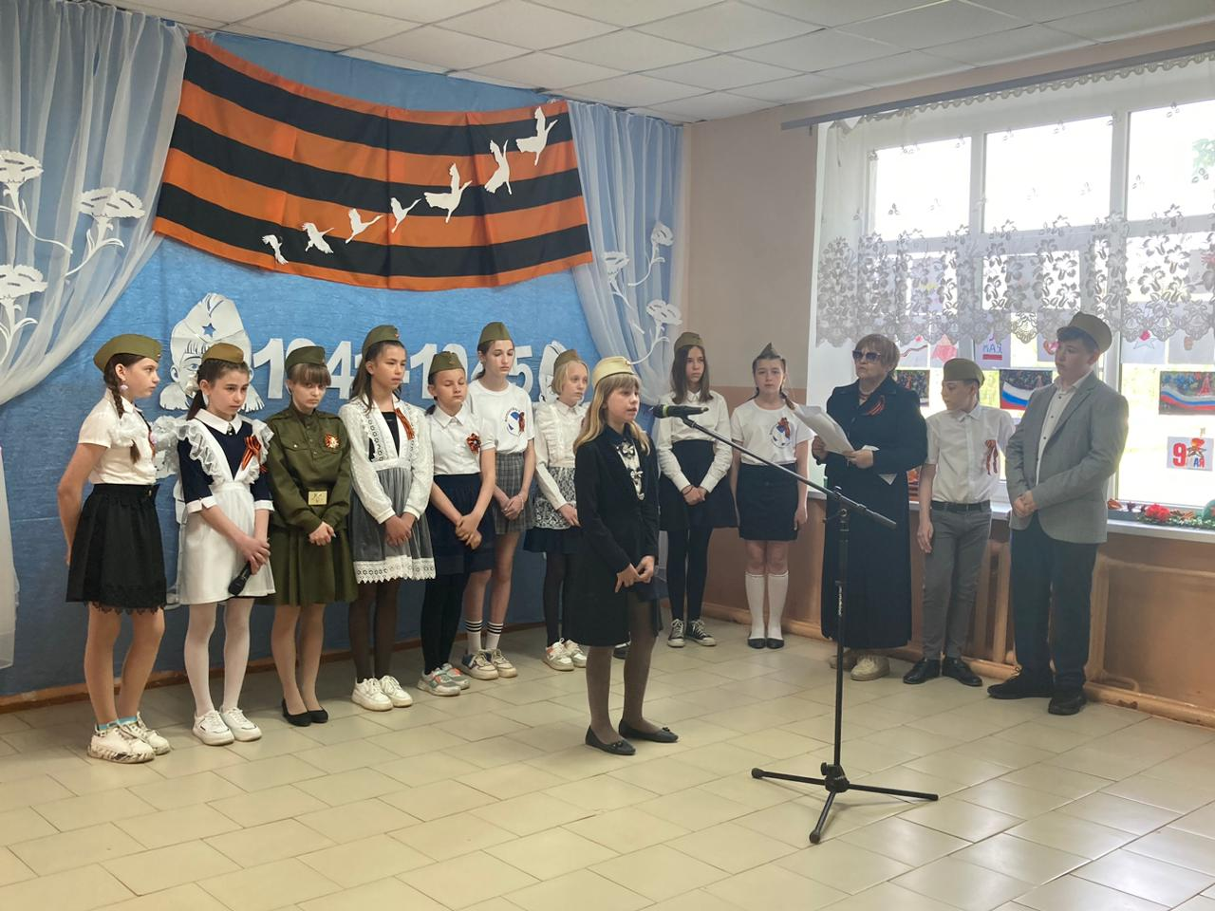

Инсценирование песни «Бухенвальдский набат»

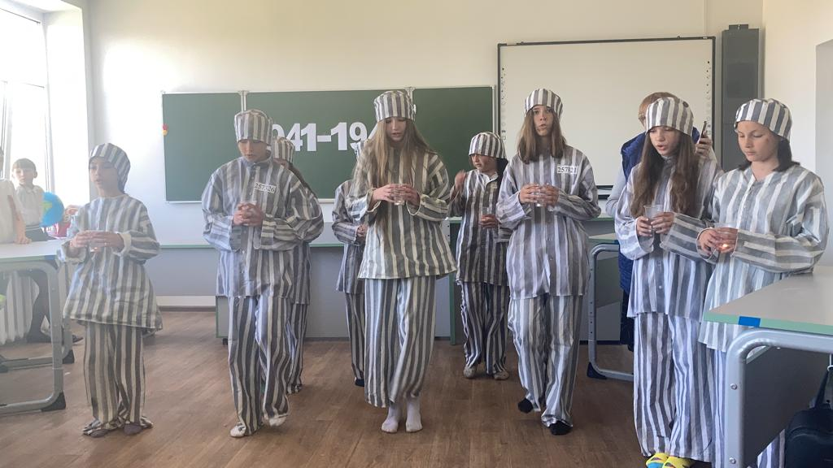

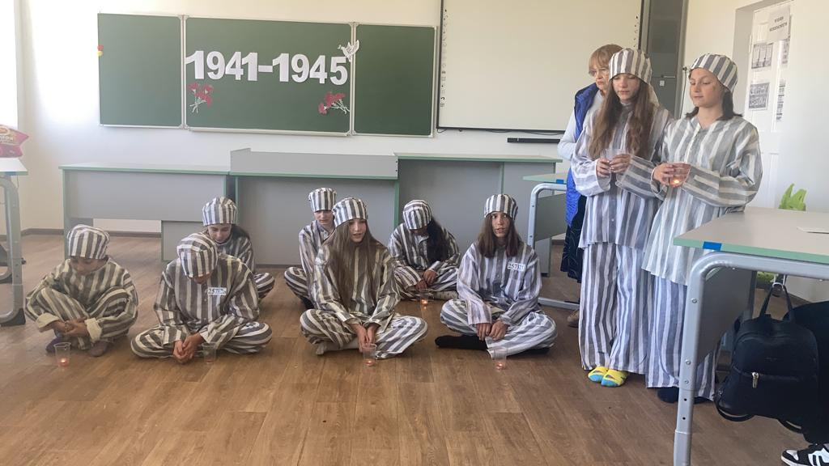

Школьный конкурс чтецов «Стихи, рожденные войной», посвященный Великой Победе. Руководитель – зав.библиотекой Ефременко Анна Александровна

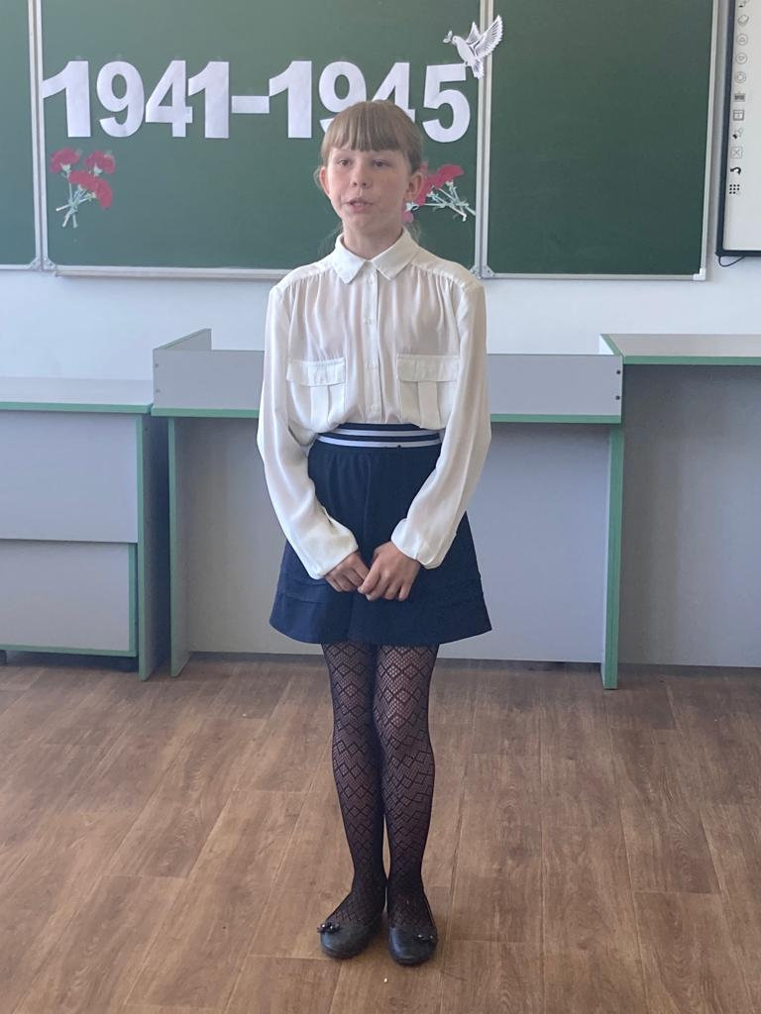

Ученица 5- б класса Бойченко Надежда

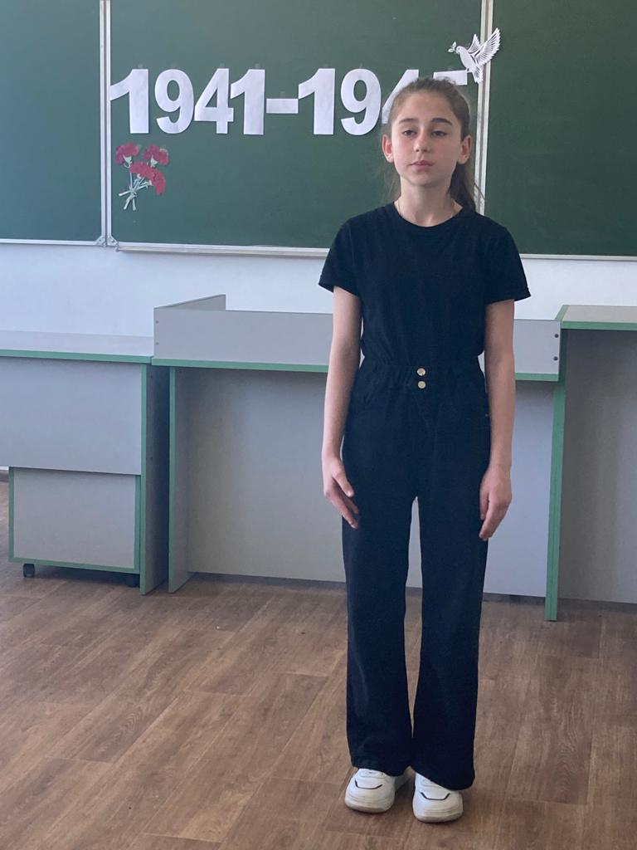

Ученица 5 – а класса Мельникова София

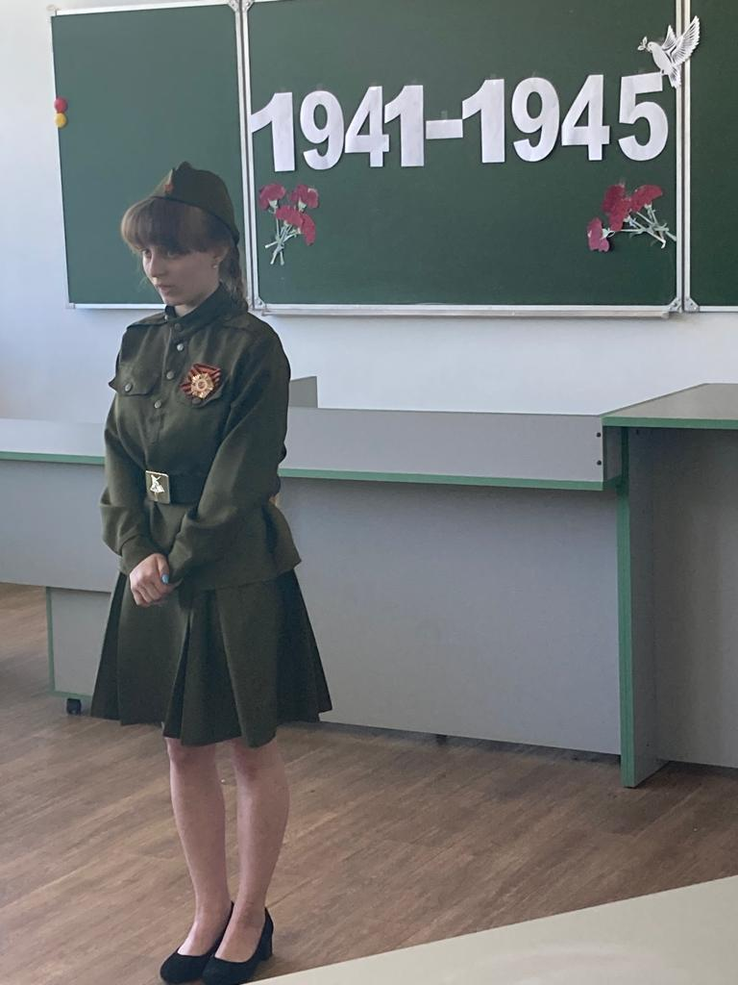

Ученица – 6-а класса Чурилова Мария

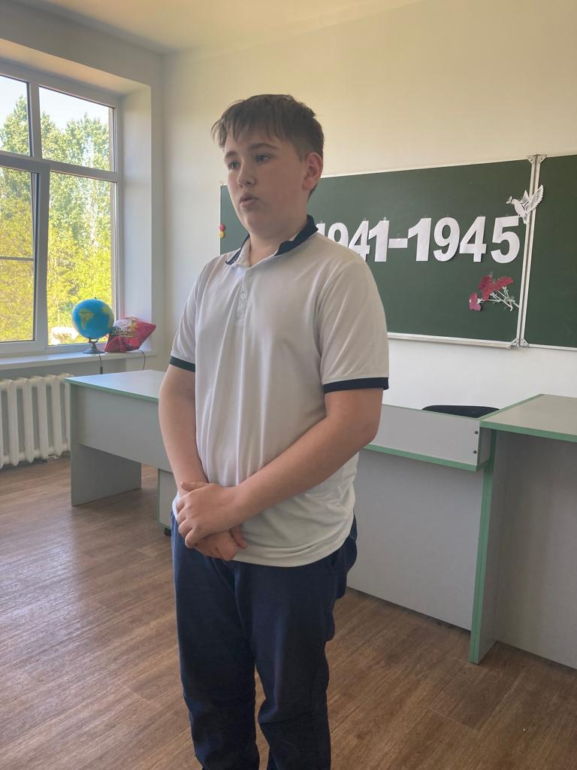

Ученик 6- а класса Фирсов Михаил

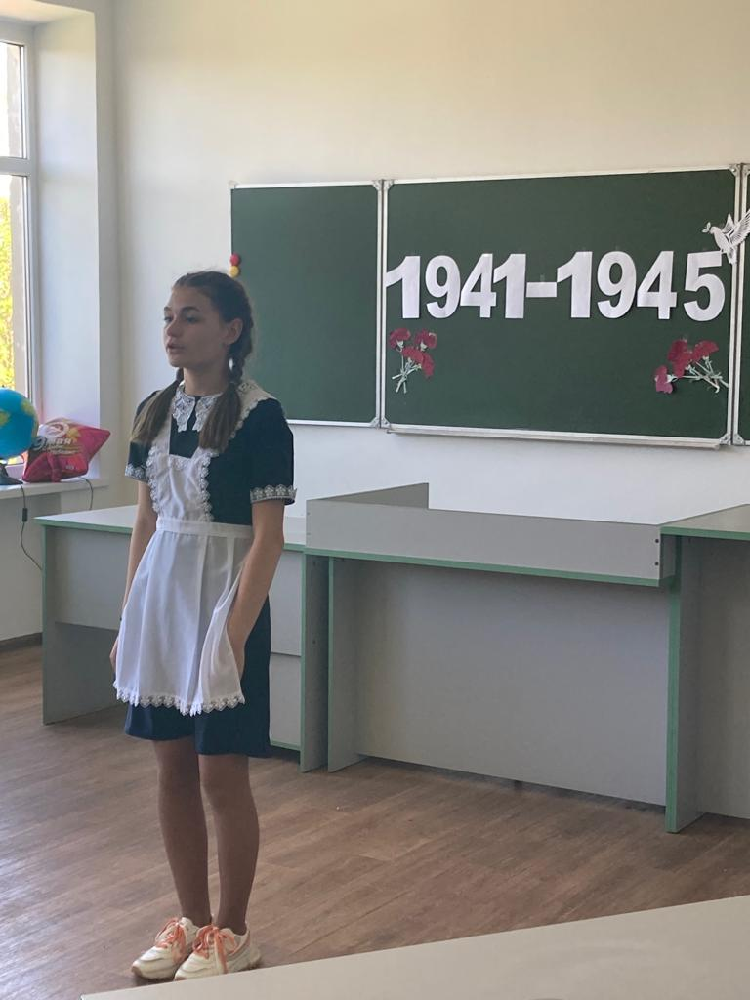

Ученица 7 класса Язева Александра

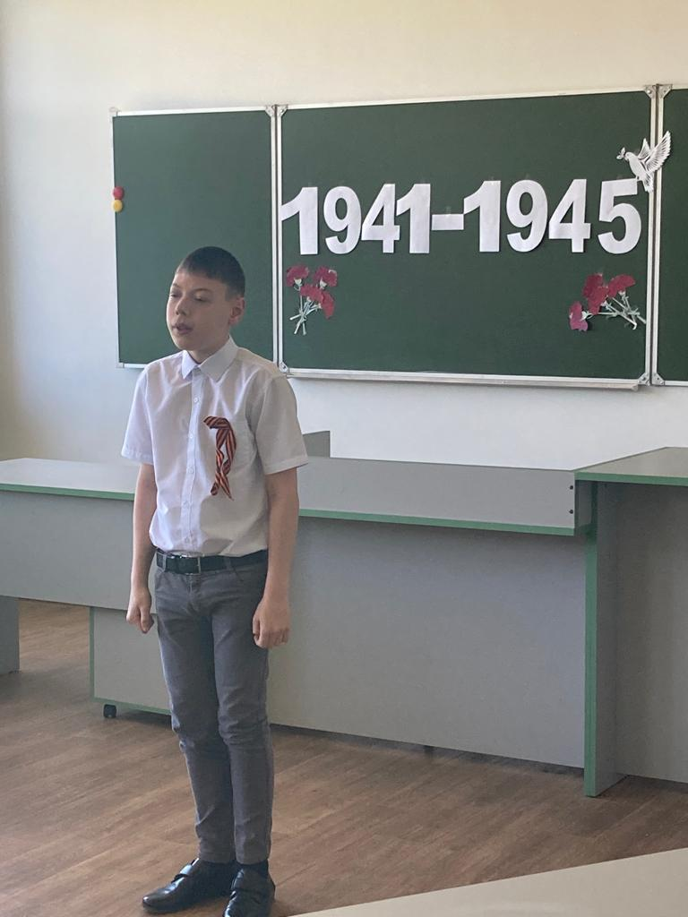

Ученик 8 – б класса Беляев Никита

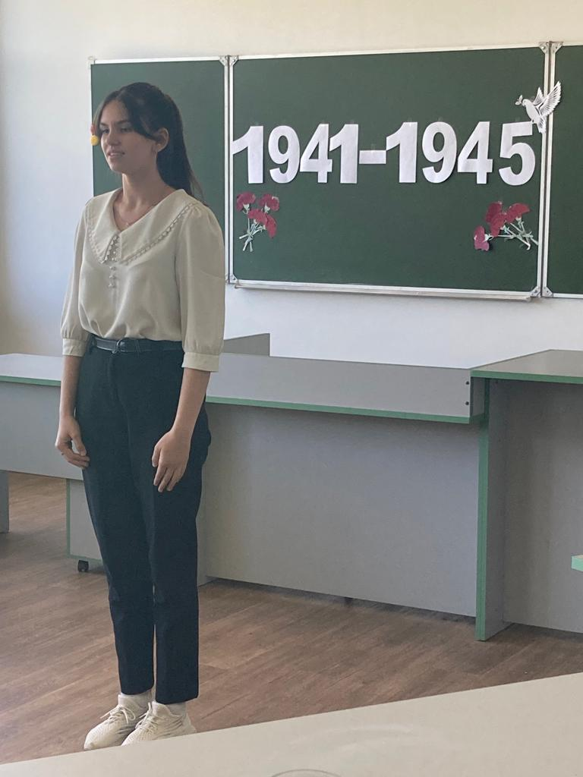

Ученица 9-го класса Жуковская Дарья

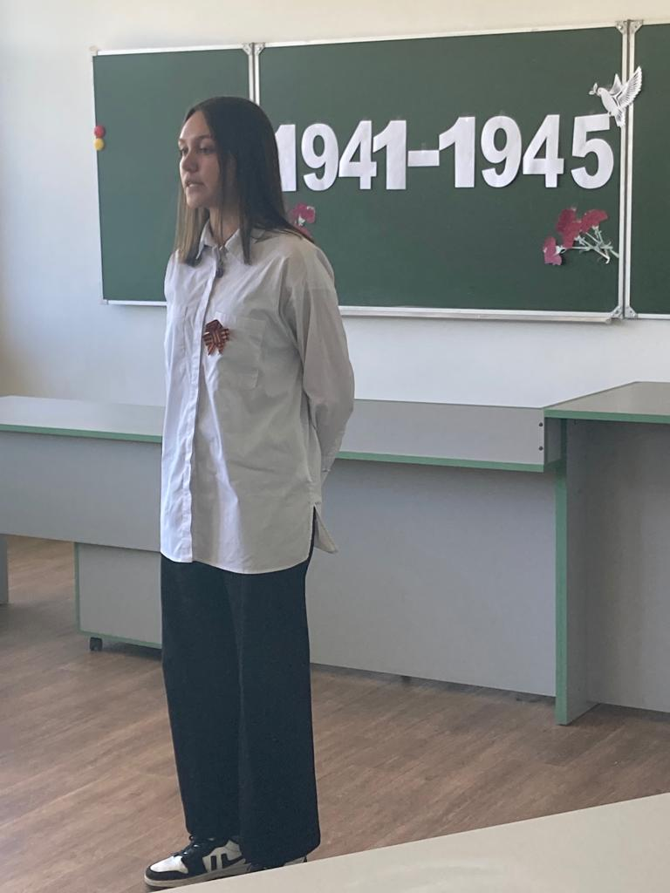

Ученица 10-го класса Шульгина Валерия

Награждение грамотами победителей школьного конкурса чтецов, «Стихи, рожденные войной»

